# ****普通振幅调制****

**实验目的**

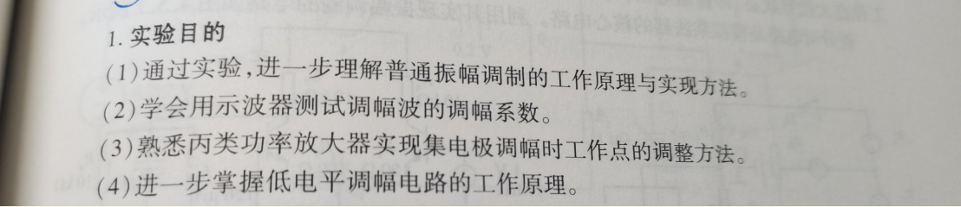

### 实验任务

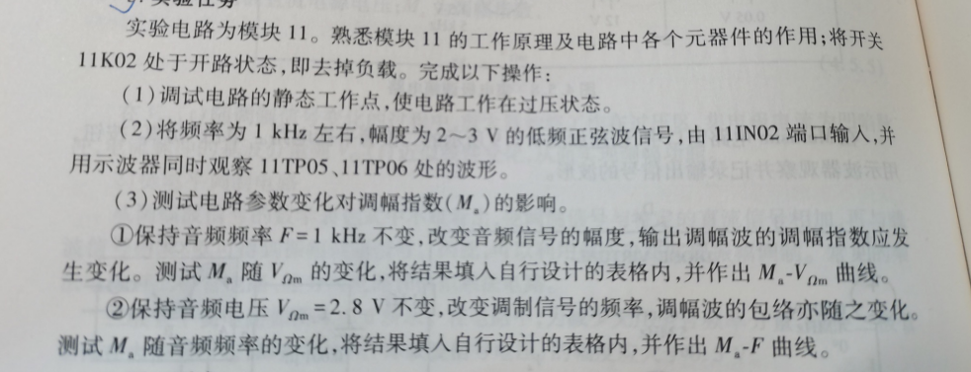

### 1.multisim仿真，创建集电极调幅电路

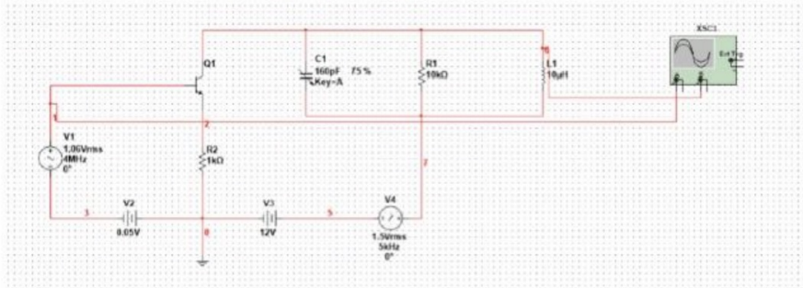

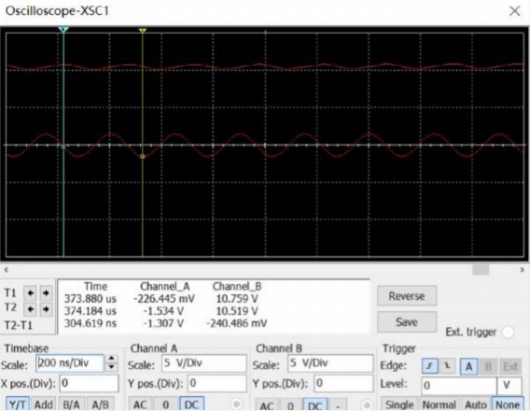

### 2.二极管平衡电路

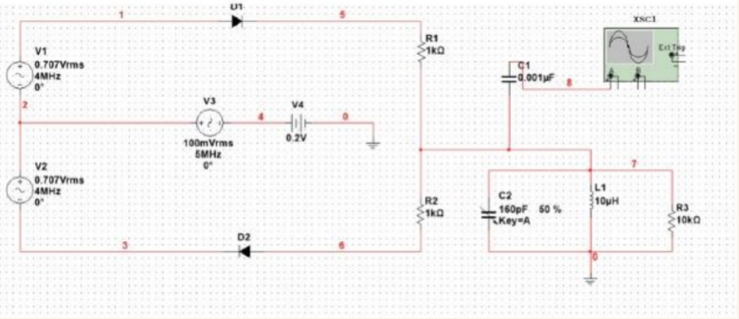

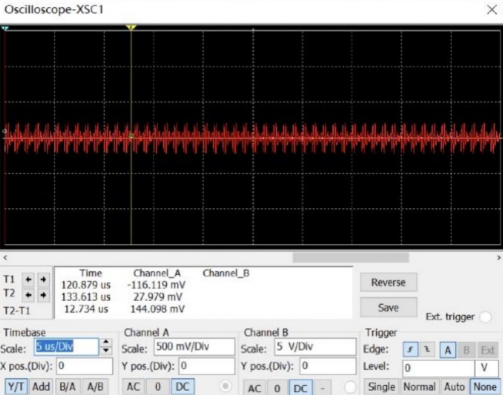

### 3.差分对电路

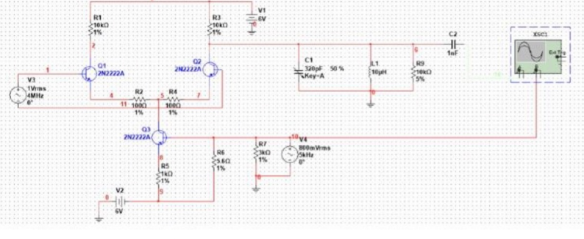

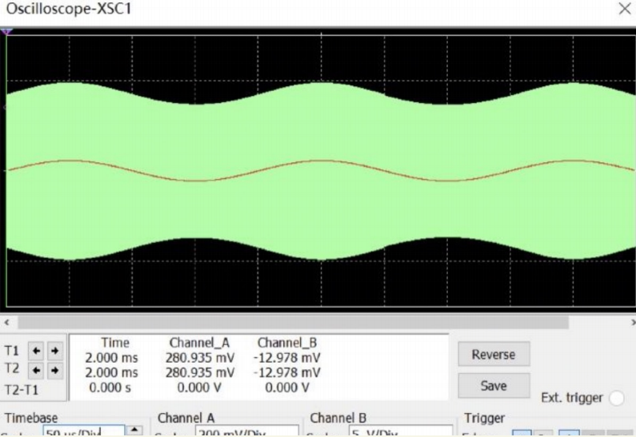

## 实际实验分析

1. 调整电路的静态工作点，使电路工作在过压状态。

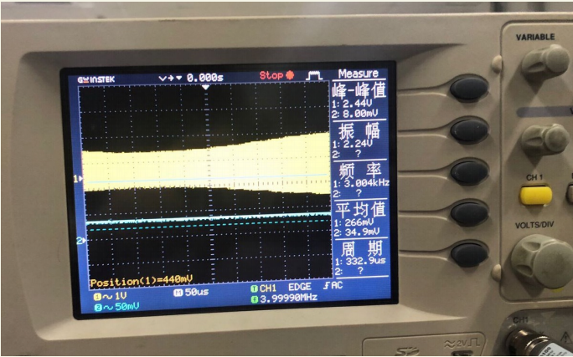

11TP05

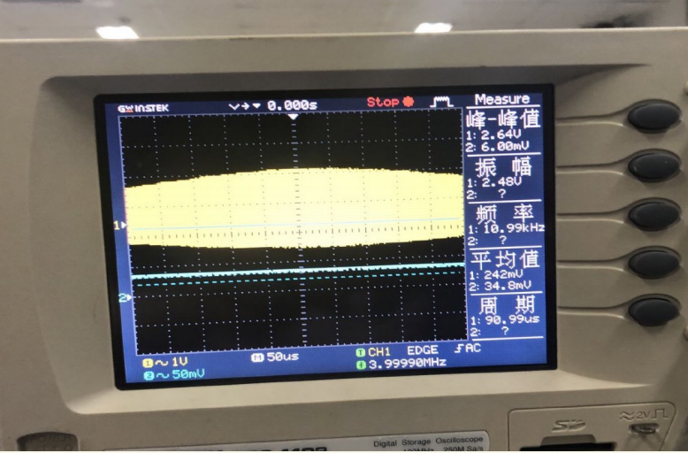

11TP06

1. 测试电路参数变化对调幅指数Ma的影响。  
   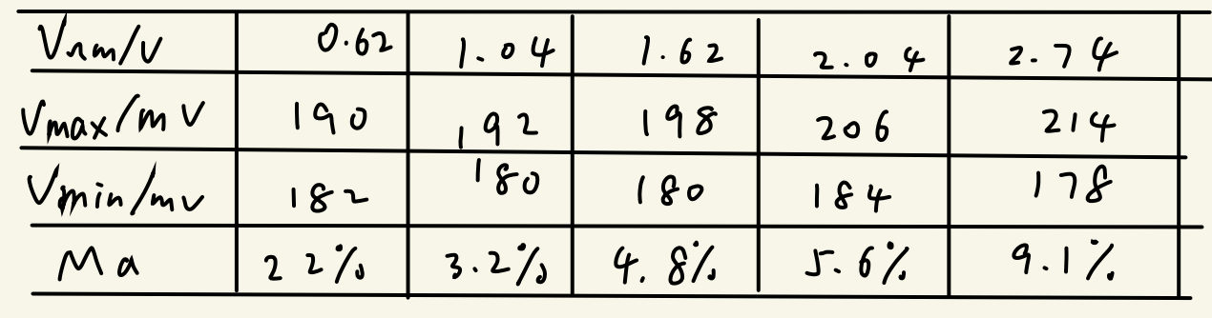

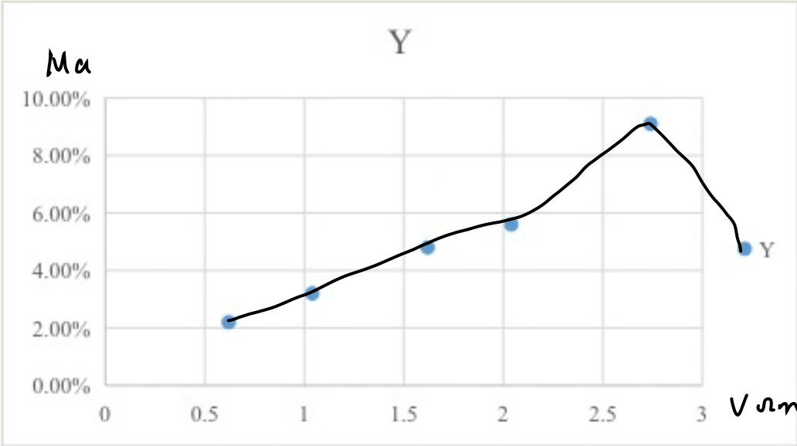

②  保持电压 =2.8V不变，改变调制信号的频率，调幅波包络也随之变化。测试Ma随频率的变化，做出Ma-F曲线。  
保持其电压不变，改变信号频率，结果如下图所示：

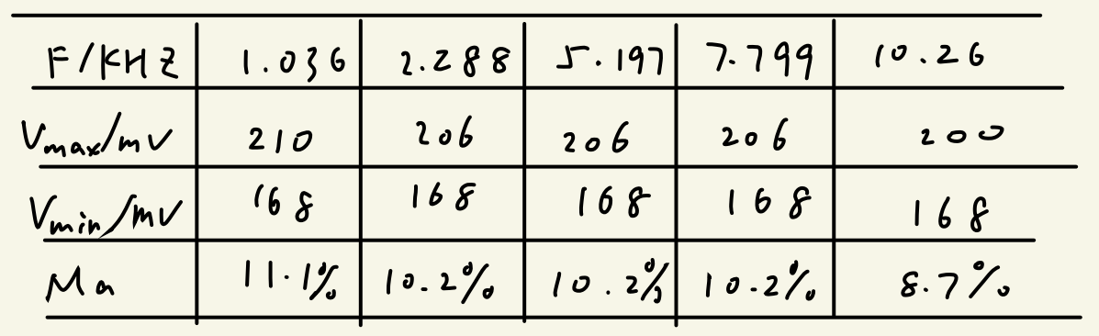

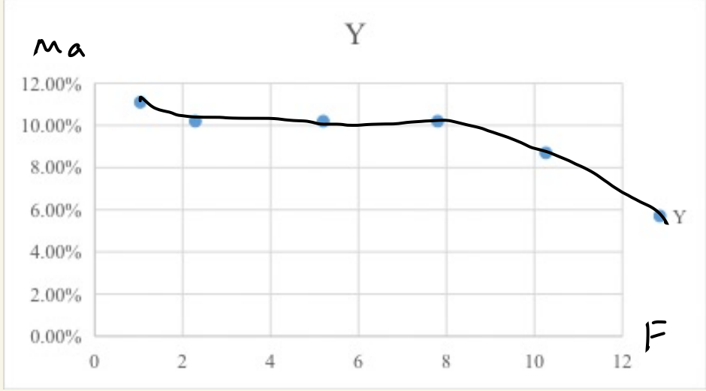

思考题

1过压状态Vcm才随Vcc单调变化，Vcc起控制作用，即振幅调制作用

2使Ma等于1，调整集电极静态电压，尽量在过压区中间

3不安全

# ****包络检波实验****

### 实验目的

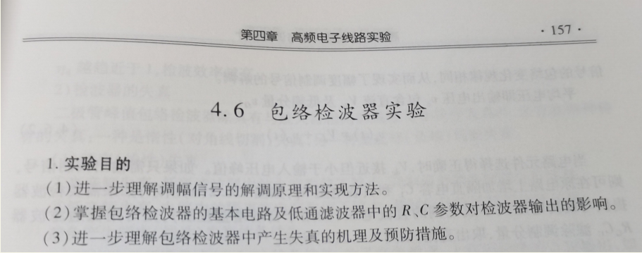

### 实验任务

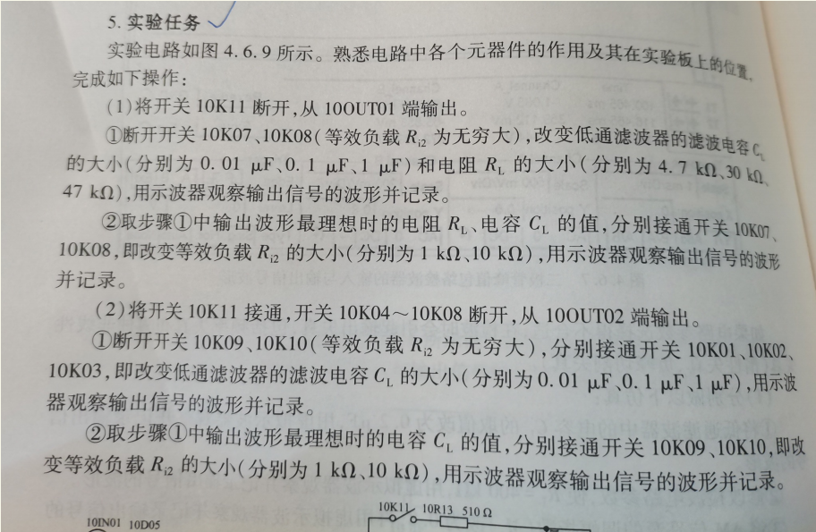

Multisim

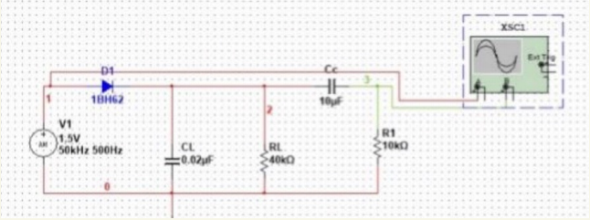

将低通滤波器中的电容CL的取值改为0.2 uF

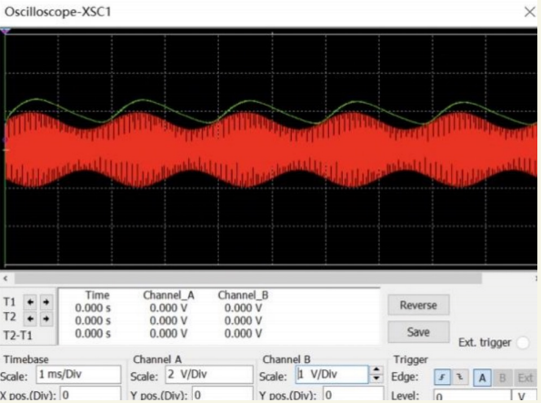

产生惰性失真

修改检波电路参数,使R=400 kΩ

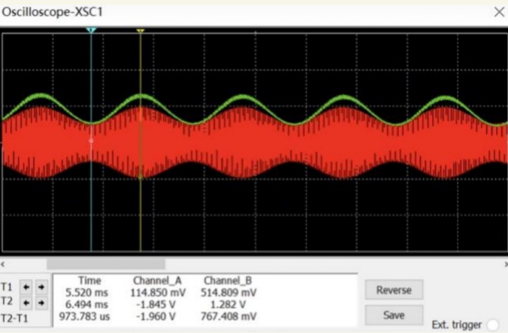

将AM信号源的调幅指数(Ma)改为0.8

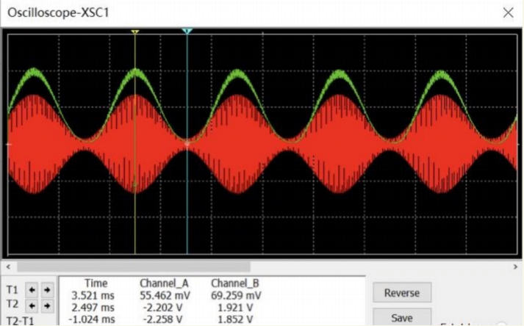

将电路中的隔直流电容Cc改为1 uF,负载R1的取值改为5 kΩ

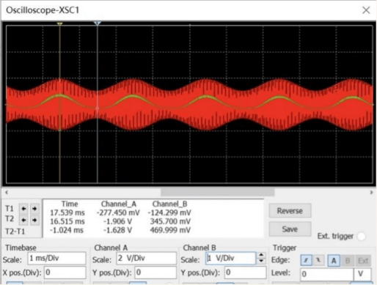

令AM信号源的载波频率为20 kHz

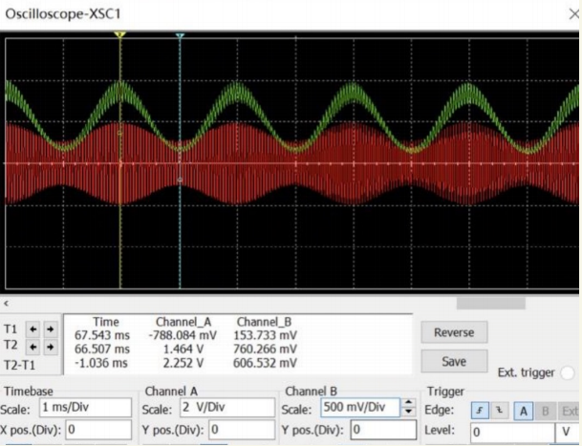

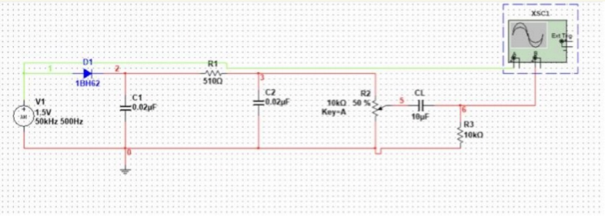

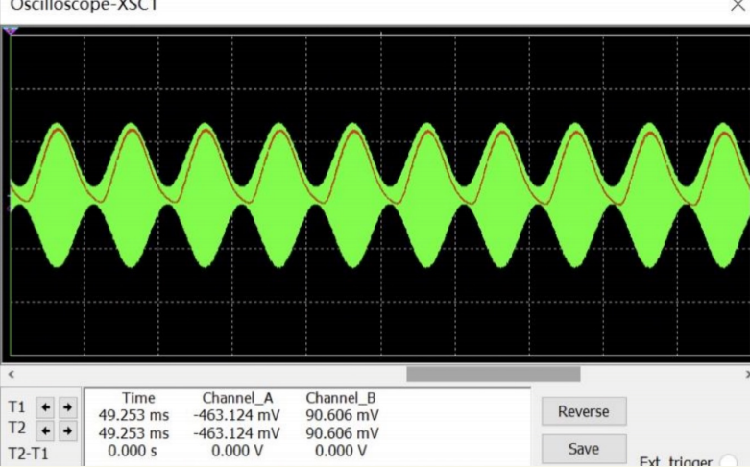

经过比较，可知当RC增大时，导致电路的充放电时间增加，产生了惰性失真。

## ****实际实验分析****

初始波形

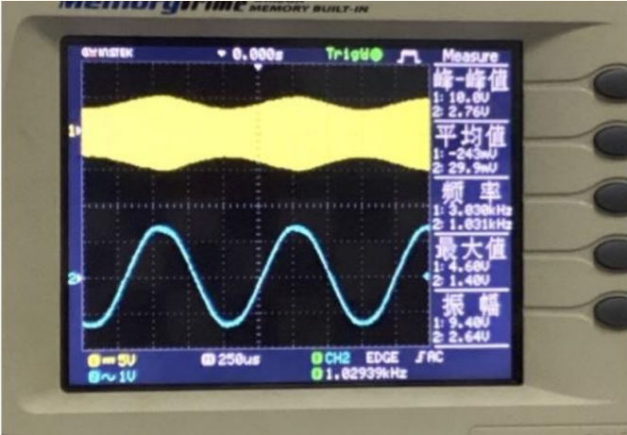

CL为0.01uF电阻为4.7 kΩ

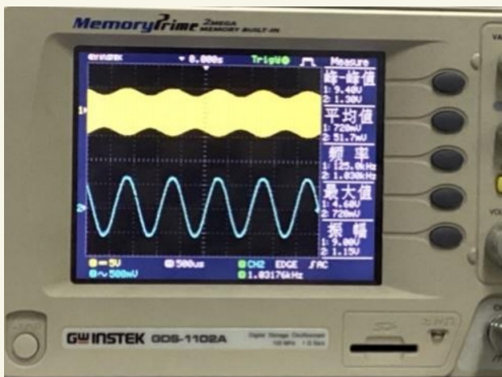

电阻为30kΩ

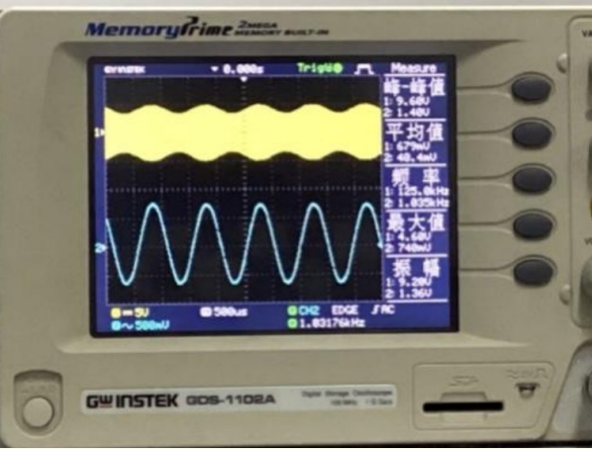

电阻47kΩ

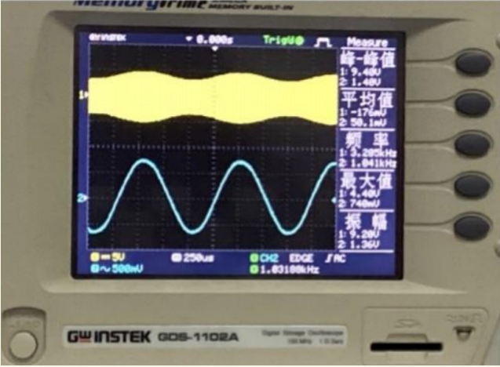

滤波电容CL为0.1uF4.7kΩ

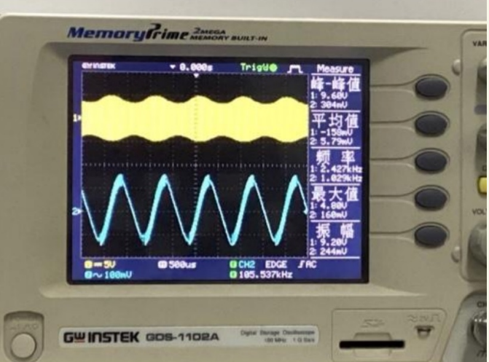

30kΩ 0.1uf

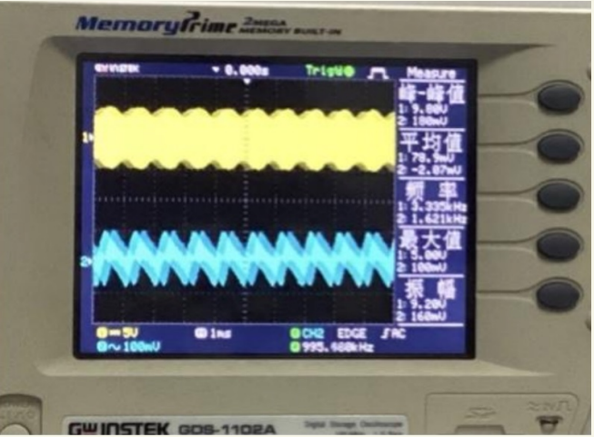

0.1uf 47kΩ

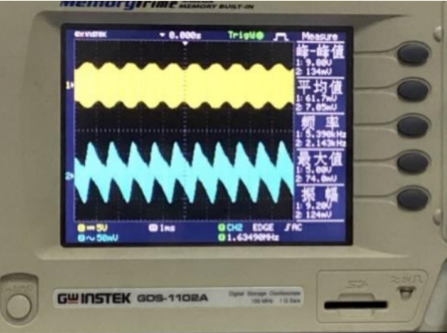

1uf 4.7kΩ

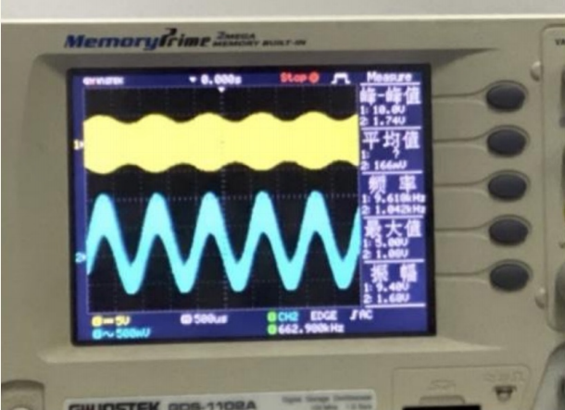

1uf 30kΩ

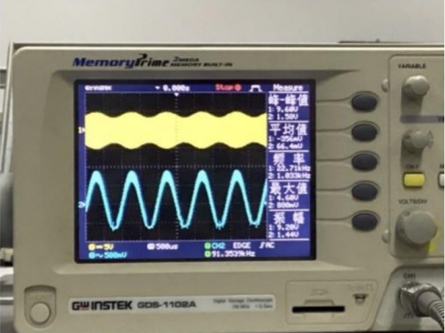

1uf 47kΩ

